1. **Desenvolvimento do Projeto**

O sistema de detecção de múons conta com 3 partes principais: o detector, a eletrônica de Front-End (FEE) e a unidade de aquisição de dados unificada (DAQ).

O detector é composto de um conjunto de tiras cintilantes plásticas, os cintiladores. Cada tira conta com um filamento de fibra ótica WLS (Wavelength Shifter) acoplado em seu interior e uma fotomultiplicadora SiPM (Silicon Photomultiplier) em sua extremidade.

Os cintiladores são feitos de um material fluorescente, cujos átomos emitem fótons ao serem ionizados por uma partícula carregada que o atravessa, nesse caso, os múons a serem detectados. O sinal luminoso é então guiado até a extremidade da tira, chegando à SiPM, onde é transformado em um sinal elétrico correspondente.

O sinal gerado é então tratado pela eletrônica de Front-End. O pulso de saída da SiPM é primeiro acoplado e amplificado, chegando então ao discriminador. Esse é basicamente um comparador, com uma tensão de referência previamente escolhida. Quando o sinal amplificado atinge esse limiar, a saída do comparador vai para alto. Isso é feito com o intuito de discernir uma detecção real, ou seja, um sinal com amplitude suficiente para caracterizar uma excitação do cintilador por uma partícula, dos sinais de ruído presentes no circuito. A saída do comparador é então alimentada em um buffer que, por fim, repete o sinal digital de detecção daquele canal e o alimenta numa entrada de uma unidade FPGA no DAQ, responsável pela contagem de pulsos.

O DAQ abrange sensores de temperatura, pressão, umidade, campo magnético e acelerômetro (para verificar a ortogonalidade do experimento com a superfície) para monitoramento das condições de contorno do experimento, leitura de tensões e correntes relevantes no circuito, relógio digital, GPS, um módulo de comunicação Ethernet, um módulo para leitura e escrita de cartão microSD para armazenamento de dados, um microcontrolador ESP32 e um FPGA.

O FPGA recebe os sinais digitais de detecção de múons que vêm da FEE em suas entradas, sendo responsável pela contagem de detecções individuais em cada canal, assim como detecções simultâneas entre dois ou mais canais. Cada uma dessas contagens é realizada por um tempo predeterminado de aquisição (TAQ). Ao fim desse tempo, o bloco de contagens é então enviado para um microcontrolador.

O microcontrolador é responsável pela aquisição, processamento, armazenamento e envio de todos os dados obtidos no experimento, como leituras de sensores e, principalmente, as contagens de pulsos. Ele se conecta a um PC via USB, recebendo e enviando leituras de dados, status do experimento e variáveis de configuração e controle.

A firmware executada pelo microcontrolador se comunica continuamente com o FPGA, esperando confirmação de que o último bloco de contagens foi processado. Quando isso ocorre, essas contagens são lidas e compiladas com os dados dos sensores e demais CIs de interesse a intervalos regulares, sendo elaborado um dataframe que é gravado no microSD e enviado para um servidor no CBPF em tempo real, via módulo Ethernet. Esses dados também são enviados ao PC, que pode ser monitorado remotamente através do software TeamViewer.

* 1. **Módulo Detector**
     1. **Tiras Cintilantes *SciTile***

Os cintiladores são materiais que exibem o fenômeno de cintilação, a emissão de luz mediante a excitação por radiação ionizante. Quando uma partícula carregada atravessa um cintilador e interage com elétrons de seus átomos, parte de sua energia é depositada nesses elétrons, elevando-os a níveis orbitais de maior energia, porém instáveis. Ao retornarem aos orbitais originais, a energia adicional é liberada através da emissão de um fóton.

As tiras cintilantes plásticas usados no detector do projeto foram desenvolvidas pelo Fermilab (Fermi National Accelerator Laboratory) e são feitas de um material fluorescente, que emite fótons com comprimento de onda na faixa do azul ao ser excitado por um raio cósmico. As tiras possuem um orifício ao longo de seu comprimento para a acoplação da fibra óptica WLS.

Os cintiladores são cobertos por uma casca opaca, que bloqueia a incidência da luz externa. O interior da casca é revestido de um material reflexivo, com o objetivo de refletir os fótons emitidos pelo processo de cintilação, aumentando a probabilidade de que eles atinjam e sejam conduzidos pela fibra WLS.



Figura: Montagem mecânica da tira cintilante com fibra wavelength shifter

* + 1. **Fibra Óptica WLS**

A fibra óptica *Wavelength Shifter* (WLS) acoplada no cintilador é do modelo Y-11(175)MSJ e é produzida pela *KURARAY*. Ela absorve os fótons de maior energia, no espectro do azul, emitidos pelas tiras cintilantes, e reemite múltiplos fótons de menor energia, no espectro do verde, conduzindo-os até a fotomultiplicadora SiPM. O maior número de fótons aumento a eficiência do detector, já que muitos se perdem no caminho até a SiPM. Além disso, a fotomultiplicadora apresenta maior rendimento na frequência do verde.

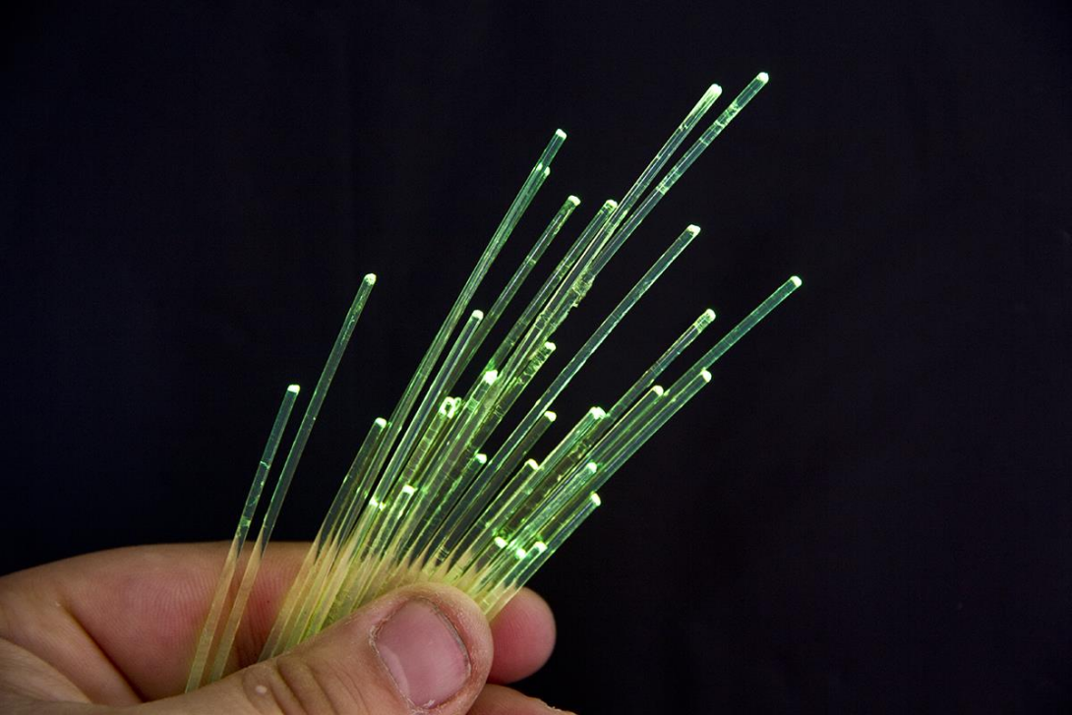

Figura – Fibras ópticas WLS.

* + 1. **Fotomultiplicadora SiPM**

A fotomultiplicadora SiPM (Silicon Photomultiplier) é um fotodetector de estado sólido que, em resposta à absorção de um fóton, produz um pulso de corrente com duração na ordem de dezenas de nanossegundos. Ela é composta de uma matriz de microcélulas, sendo cada célula um fotodiodo de avalanche operando em modo Geiger, com a tensão de polarização reversa um pouco acima da tensão de ruptura. Isso torna a SiPM sensível suficiente para detectar a passagem de um único fóton.

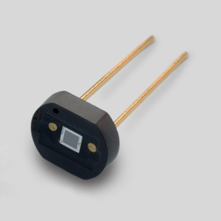

Figura: Fotomultiplicadora SiPM da série S13360.

Quando um fóton acerta uma microcélula, é produzida uma avalanche de portadores de carga, podendo chegar a um número de 105 a 106, gerando um pulso de corrente detectável. As células são arranjadas num circuito em paralelo umas com as outras. Com isso o sinal na saída da fotomultiplicadora é a soma dos sinais em cada célula e é proporcional ao número de fótons detectados, permitindo uma leitura de alta precisão.

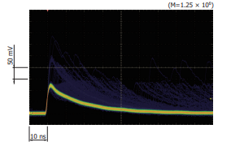

Figura: Forma de onda do pulso de saída da S13360.

O ganho da fotomultiplicadora é o número de portadores de carga gerados em uma descarga, e depende linearmente da diferença entre a tensão de polarização VBIAS e a tensão de ruptura VBR (*breakdown voltage*):

A tensão de ruptura varia com a temperatura, o que pode afetar o ganho. Para garantir um ganho constante é necessário operar a SiPM com um VBIAS que garanta um constante apesar das variações de temperatura.

Nesse projeto, são usadas SiPMs da série S13360 em conjunto com uma fonte de tensão C11204-02, ambos da Hamamatsu. A fonte fornece a tensão de polarização da fotomultiplicadora, na faixa de 40V a 90V, e é programável via protocolo serial UART. Ela contém uma função de compensação de temperatura, que ajusta sua tensão de saída de acordo com as variações de temperatura, buscando manter o ganho da SiPM constante. Para isso, ela monitora o output analógico do sensor de temperatura LM94021.

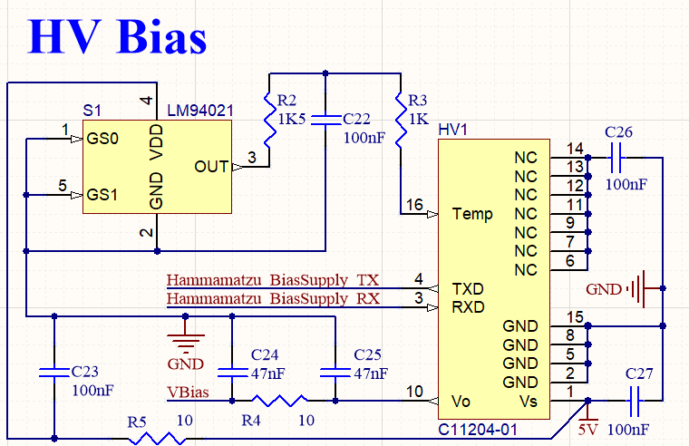

Figura: Circuito da fonte de tensão de polarização da SiPM.

* 1. **Eletrônica de Front-End**

A amplitude e largura dos pulsos advindos da SiPM são muito pequenos para detecção pelas portas de entrada do FPGA. Para isso, o circuito de Front-End (FEE) é responsável por amplificar e alongar esse sinal. Além disso, para diferenciar o pulso proveniente da detecção de uma partícula de sinais de ruído, que podem ser de origem térmica, da fonte de alimentação ou de interferência externa, a saída do circuito amplificador passa por um discriminador, cuja saída é então alimentada no módulo contador, a unidade FPGA. Segue abaixo o esquemático do circuito:

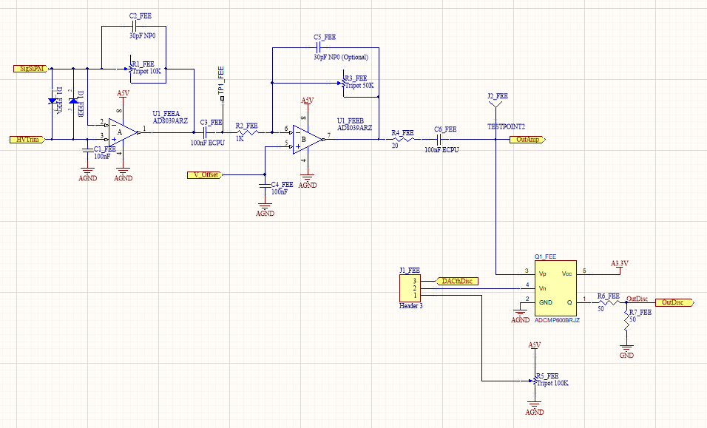

O circuito possui dois estágio de amplificação, sendo o ganho total o produto do ganho de cada estágio. O discriminador se trata basicamente de um comparador ADCMP600. Quando o sinal de entrada ultrapassa a tensão de referência (threshold) na porta Vn, a saída vai para alto, transformando o pulso analógico em um pulso digital.

A tensão de referência pode ser gerada por um circuito manual de threshold, que usa um trimpot como divisor de tensão, ou a partir de uma saída de um dos módulos DAC, representada pela tensão DACthDisc no esquemático. A escolha da tensão é feita através da ligação via jumper entre o terminal do header conectado ao discriminador e o terminal com a tensão escolhida.

* 1. **Módulo DAQ**

A unidade de aquisição de dados possui dois componentes principais: a unidade FPGA e o microcontrolador ESP32. Ela também abrange sensores de temperatura, pressão, umidade, campo magnético e acelerômetro (para verificar a ortogonalidade do experimento com a superfície) para monitoramento das condições de contorno do experimento, conversores analógico-digitais (ADC) para a leitura de tensões relevantes no circuito, relógio digital, GPS, um módulo de comunicação Ethernet e um módulo para leitura e escrita de cartão microSD.

O FPGA desempenha o papel de módulo contador de eventos. Ele recebe os pulsos digitais dos 12 canais da Front-End, oriundos da amplificação, alongamento e discriminação dos pulsos analógicos gerados pelas SiPM de cada canal. Após cada período de contagem, esses dados são enviados para o microcontrolador.

O ESP32 age como um módulo de controle central do experimento. Ele é responsável pela aquisição, processamento, armazenamento e envio de todos os dados obtidos no experimento, como leituras de sensores e, principalmente, as contagens de pulsos. Ele se conecta a um PC via USB, recebendo e enviando leituras de dados, status do experimento e variáveis de configuração e controle.

* 1. **Firmware do FPGA**

O microcontrolador é responsável pela aquisição

1. **Firmware do ESP32**

O microcontrolador é responsável pela aquisição

1. **Software de controle via PC**

O microcontrolador é responsável pela aquisição